УДК 534.2

Анализ точности определения параметров источника векторно-скалярными антеннами

А.В. Аверьянов, Г.М. Глебова, О.Е. Шимко
ЮФУ, НИИ физики, г. Ростов-на-Дону

Введение
В настоящее время для решения различных прикладных задач гидроакустики активно исследуется возможность применения векторно-скалярных антенн (ВСА) [1-3]. Анализ разрешающей способности ВСА и сравнение их работы с традиционными приемными системами, построенными на основе приемников давления (скалярные антенны – СА), является одной из основных задач. В работе сравнение характеристик ВСА и СА для приемной системы, работающей в волноводе, выполняется на основе расчетов нижней границы Крамера-Рао [4], которая определяет потенциальные возможности приемной системы при работе в заданных условиях и является объективным критерием для выбора оптимальных решений при проектировании гидроакустических приемных систем. На основе известных характеристик векторного и скалярного шумового акустического поля [5-7] проводится расчет среднеквадратических ошибок оценок параметров шумящего источника, сигнал от которого принимается на фоне аддитивной помехи. Сравниваются характеристики ВСА при различном способе формирования входных сигналов от приемников давления и приемников колебательной скорости.
Описание модели сигналов и шумов
В данной работе рассматривается линейная приемная антенна, в которой векторно-скалярные модули расположены эквидистантно. Каждый модуль антенны содержит кроме приемника давления два ортогональных приемника колебательной скорости, которые ориентированные в горизонтальной плоскости. Общий вид сигналов, измеряемых $m$-ым модулем векторно-скалярной антенны (ВСА), можно представить в виде:
$U_{m}=\left|p_{m},V_{\text{mx}},V_{\text{my}}\right|,$ $m=1,\text{.}\text{.}\text{.},M,$
здесь $p_{m}$ и $V_{\text{mr}}$, ($r=x,y$) – звуковое давление и проекции колебательной скорости по направлениям $x$ и $y$, $M$ - число модулей в антенне.
Для гауссовых сигналов и шумов с нулевым математическим ожиданием статистика измерений полностью определяется матрицей ковариаций, которая рассчитывается для заданной модели сигналов и помех как $\left\langle U⋅U^{}\right\rangle \text{.}$Матрица ковариаций для вектора $U,$соответствующего фиксированной частоте, имеет размерность $3M⋅3M$ и представляет собой сумму сигнальной матрицы - $K(s)$ и матрицы помех - $K(n)$
$K=\left\langle U⋅U^{}\right\rangle =K(s)+K(n)$.
При анализе характеристик приемных систем с использованием скалярных приемников матрицу шумов, как правило, задают в виде диагональной матрицы, т.е. $K(n)=\text{NE}$, где $N$- мощность шума. Такой же подход используется и в данной работе, но с учетом того, что мощности различных компонент шумового поля на одиночном модуле соотносятся следующим образом [7,8]:
${\left|V_{x}\right|}^{2}={\left|V_{y}\right|}^{2}=α⋅N$, ${\left|V_{z}\right|}^{2}=β⋅N$, $2⋅α+β≃1$. (1)
Анализ векторно-скалярных шумовых полей, образованных взволнованной поверхностью с использованием моделирования, показал, что параметры $α$ и $β$ из (1) зависят от ориентации ортогональных векторных модулей приемной антенны и глубины волновода [8]. Так, при глубине волновода $H>\text{150}λ$ значения $α$ почти не зависят от глубины постановки антенны в волноводе, изменяясь от 0.2 до 0.3, и в среднем составляют $α=0\text{.}\text{25}$, что совпадает с экспериментальными результатами, представленными в работах [7,8]. При глубине волновода $\text{10}λ<H<\text{150}λ$ значения $α$ колеблются от 0.3 до 0.4. На глубинах $H<\text{10}λ$ параметр $α$ принимает значения от 0.4 до 0.5.
Для скалярной антенны, состоящей из $M$приемников давления, которую обозначим как «$p$», сигнальный и шумовой вектор, представим в виде
$\begin{aligned}\left\{U(s)=p | \right.\end{aligned}$.
В первой из рассматриваемых ВСА, которую обозначим, как «$p,V_{x},V_{y}$», принимаемые сигналы не подвергаются предварительной обработке. Сигнальный вектор и модуль вектора аддитивных шумов на выходе каждого из $M$модулей равны:
$\begin{aligned}\left\{U(s)=\left[p,V_{x},V_{y}\right] | \right.\end{aligned}$.
Во второй ВСА проводится предварительная обработка сигналов, в каждом из модулей формируется кардиоида. Обозначим ее как «$p+V_{x},p+V_{y}$». При этом сигнальный вектор и модуль вектора аддитивных шумов на выходе каждого модуля определяются соотношениями:
$\begin{aligned}\left\{U(s)=\left[p+V_{x},p+V_{y}\right] | \right.\end{aligned}$.
В третьей ВСА из обработки исключен приемник давления, обработка выполняется только с использованием приемников колебательной скорости. Обозначим ее как «$V_{x},V_{y}$». Такой подход интересен тем, что мощность шумов, поступающая на приемники колебательной скорости, в несколько раз меньше, чем на приемниках давления:
$\begin{aligned}\left\{U(s)=\left[V_{x},V_{y}\right] | \right.\end{aligned}$.
Значения параметра $α$ (1) задавалось равным 0.25, что соответствует глубокому морю.
Результаты расчетов
Дисперсия оценок искомых параметров локального источника $θ$ определяется через диагональные элементы матрицы ошибок
${\left[σ(θ)\right]}_{{\begin{matrix}i\end{matrix}}^{\begin{matrix}2\end{matrix}=I_{\text{ii}}^{−1}}}$,
где $I$ – информационная матрица Фишера, которая находится из соотношения [4]
$I_{\text{ij}}=\text{Tr}(K^{−1}\frac{∂K}{∂θ_{i}}K^{−1}\frac{∂K}{∂θ_{j}})$.
Разрешающая способность антенн определяется, главным образом, ее апертурой. Исходя из этого, авторы работы [1] полагают, что сравнивать СА и ВСА необходимо при равной их апертуре и при равном числе модулей, т.к. разница в стоимости скалярного или векторно-скалярного модуля незначительна по сравнению с затратами на создание всей приемной системы. В данной работе сравниваются характеристики 4 линейных антенн, имеющих одинаковую апертуру $L=(M−1)⋅d$, модули в каждой из антенн расположены через $d=0\text{.}5м$. Число модулей в антенне равно 32. Отношение сигнал/помеха на входе скалярных приемников составляет $(s/n)_{\text{in}}=1$, время наблюдения и полоса пропускания таковы, что $Δf⋅ΔT=\text{50}$. Полоса частот: (715 – 765)Гц. Глубина волновода задавалась равной 400м, глубина постановки антенны – 398м, пеленг источника $ϕ=\text{90}°$. Для надводного источника была выбрана эффективная глубина излучения, равная 10м, а для подводного – 100м.
Расчеты среднеквадратической ошибки оценки пеленга и мощности источника были проведены для различной модели распространения сигнала: однолучевой и многолучевой. При многолучевом распространении сигнал задавался в виде 3-х когерентных лучей: прямого и отраженных от дна и поверхности. На следующих рисунках приводятся зависимости точности оценки пеленга и дистанции от расстояния между источником и приемной антенной. Выполняется сравнительный анализ для различной модели распространения сигнала в среде: однолучевого (рис.1.а и 1.b) и многолучевого (рис.1.c-f). Во втором случае рассматривается две ситуации, различающиеся положением источника по глубине и соответствующие надводному (рис.1.c,d) и подводному источнику (рис.1.e,f).
Результаты расчетов показали следующее. При определении направления на источник излучения сигналов ВСА имеют лучшую разрешающую способность по сравнению с СА во всех рассмотренных ситуациях. Точность оценки пеленга для СА и ВСА при многолучевом распространении соотносится примерно также, как и при однолучевом. А именно, ВСА лучше в 2-3 раза, чем СА. Из всех типов ВСА наилучшей оказалась антенна, в которой принимаемые сигналы по всем компонентам модуля не подвергаются предварительной обработке. Среднеквадратическая ошибка нахождения пеленга локального источника практически одинакова для различной модели распространения сигнала в среде. Однако, точность оценки расстояния при работе в волноводе (многолучевое распространение) существенно улучшается, особенно при оценке местоположения источника, находящегося на большой глубине. Для рассматриваемой антенны радиус ближней зоны равен примерно 1км. При однолучевом распространении при расстоянии до источника 500м ошибка оценки дистанции $σ(R)≈\text{50}$м с использованием СА и $σ(R)≈\text{10}$ с использованием ВСА. На бóльших расстояниях ошибка оценки дистанции превышает само расстояние. При многолучевом распространении даже на расстоянии порядка 7км точность оценки дистанции не превышает 100м. Причем оценка расстояния до источника выполняется при многолучевом распространении обеими антеннами (ВСА и СА) примерно с одинаковой точностью.
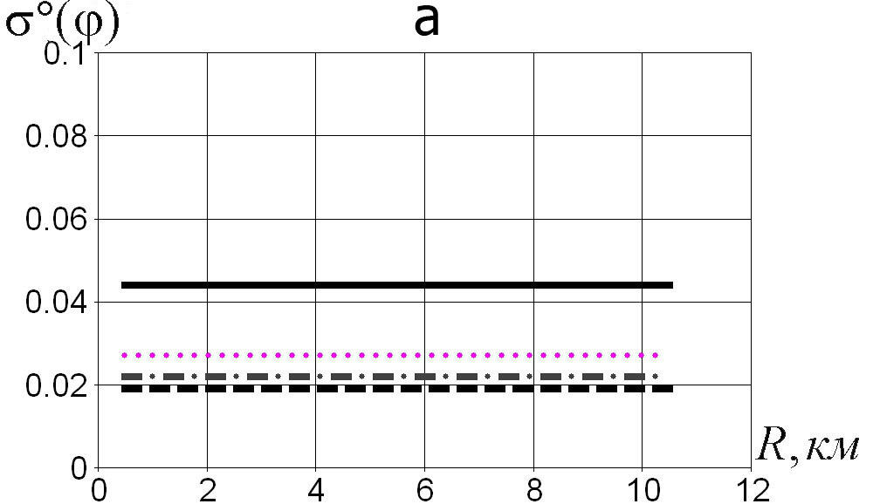 | 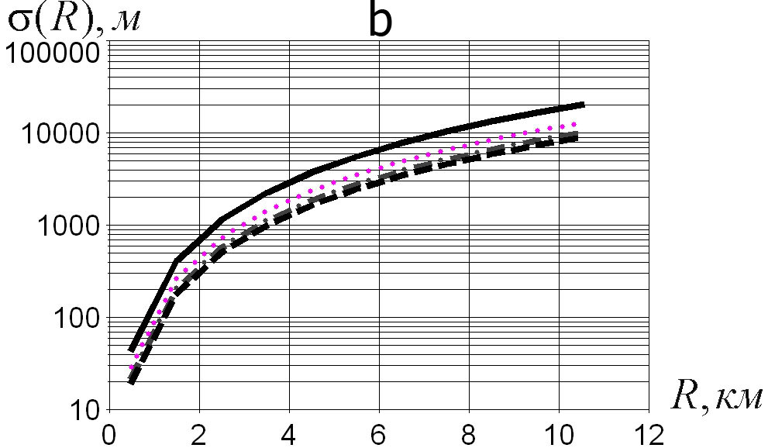
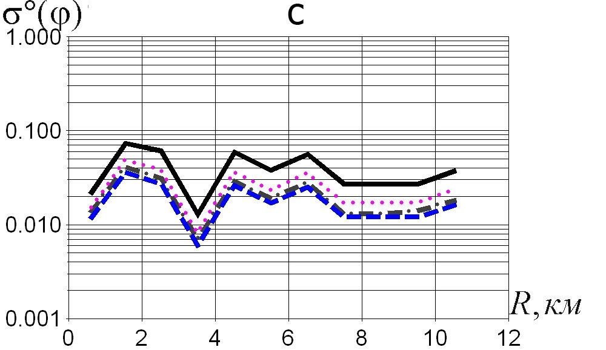 | 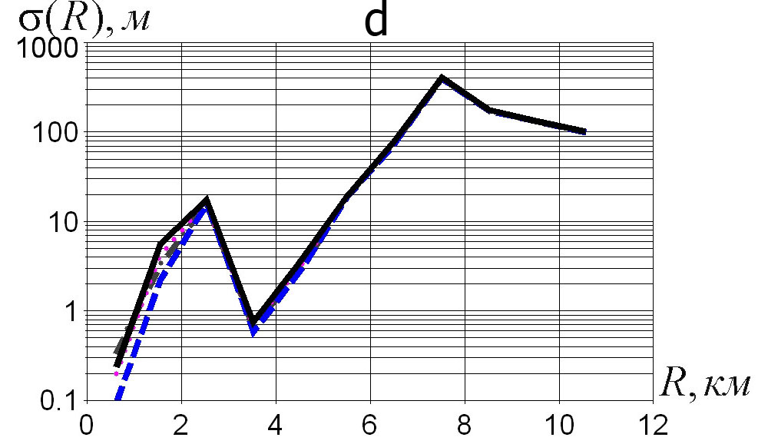
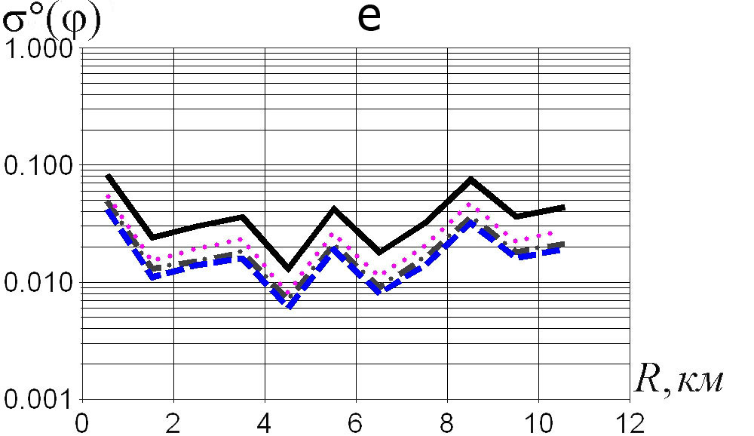 | 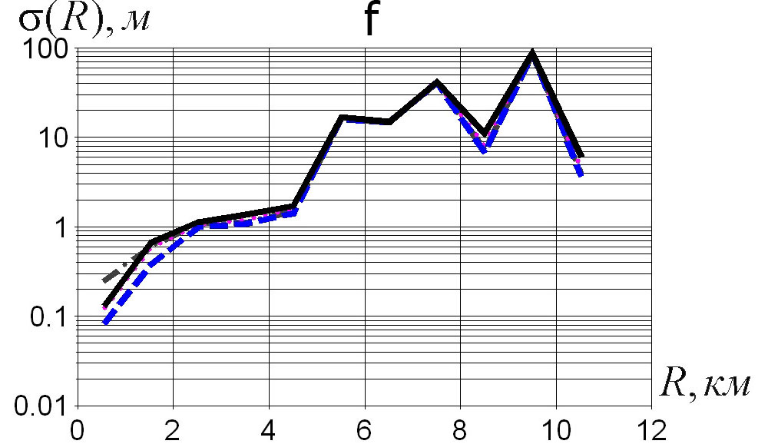
Рис.1. Зависимость среднеквадратической ошибки оценки пеленга (a,c,e) и расстояния до локального источника (b,d,f) при его удалении с учетом распространения: a,b - в свободном пространстве; c,d - в волноводе (поверхностный источник); e,f - в волноводе (подводный источник). Прямая линия – для антенны «$p$»; пунктирная - «$p,V_{x},V_{y}$»; штрихпунктирная - «$V_{x},V_{y}$»; точки - «$p+V_{x},p+V_{y}$».
В случае многолучевого распространения сигнала можно определить и глубину источника звука (рис.2). Расчеты показали, что на расстоянии до источника около 7 км глубина подводного источника определяется с точностью 1-2 м, а надводного – с точностью 10м.
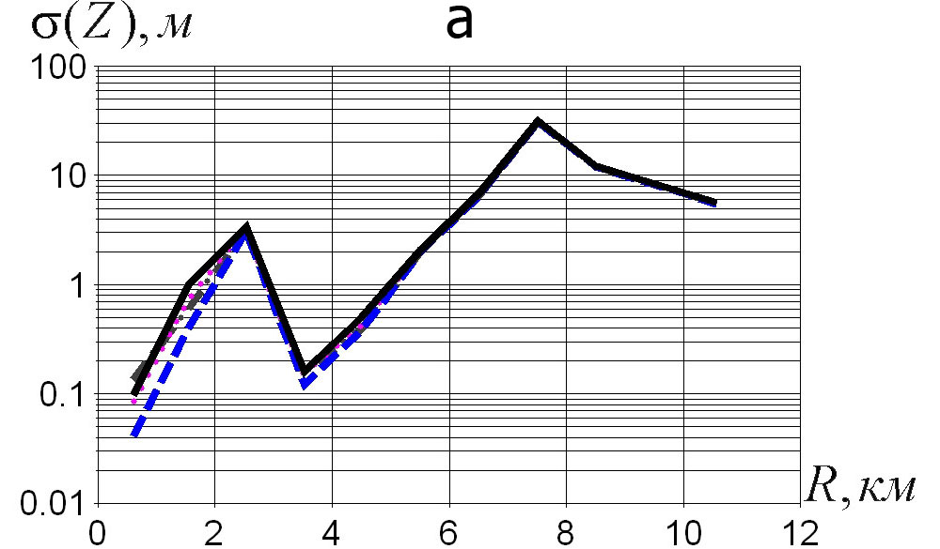 | 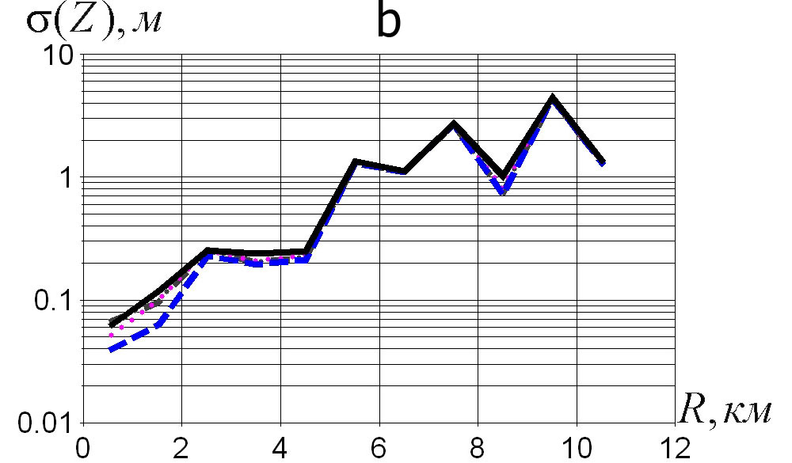
Рис.2. Зависимость среднеквадратической ошибки оценки глубины источника от удаления источника при многолучевом распространении: a – поверхностный источник; b – подводный источник. Прямая линия – для антенны «$p$»; пунктирная - «$p,V_{x},V_{y}$»; штрихпунктирная - «$V_{x},V_{y}$»; точки - «$p+V_{x},p+V_{y}$».
Одним из главных параметров, характеризующим обнаружение локального источника, является отношение сигнал/помеха на выходе приемной системы [9]
$(\text{s/n})_{\text{out}}=\frac{P(s+n)−P(n)}{σ(P(n))}$,
здесь $P(s)$ – значение выходного сигнала, когда на вход поступает сигнал только от локального источника, $P(n)$ – значение выходного сигнала, обусловленное только шумом. С учетом того, что принимаемые сигналы имеют нормальное распределение, а шум аддитивен, это выражение преобразуется к виду
$(\text{s/n})_{\text{out}}=\frac{P(s)}{P(n)}$.
Для ВСА данное выражение также справедливо, поскольку статистика принимаемых сигналов для обеих приемных систем одинакова [10]. Алгоритм обработки сигналов, соответствующий оптимальному методу при приеме сигналов от единственного локального источника на фоне некоррелированной помехи эквивалентен методу Бартлетта [4]. Анализ расчетов показал, что зависимость (s/n)_{out} для всех типов рассмотренных антенн линейно зависит от числа модулей, т.е.
$(\text{s/n})_{\text{out}}=γ(s/n)_{\text{in}}M\sqrt{ΔfΔT}$.
Значения параметра $γ$ при различной величине параметра $α$, который определяет мощность шума на векторных приемниках, ориентированных в горизонтальной плоскости, приведены в табл.1. Расчеты получены для однолучевой модели распространения сигнала в среде.
Таблица 1. Отношение сигнал/помеха на выходе приемной системы.
$$α$$ | $$γ$$
$$α$$ | p | p+ V_{x}, p+V_{y} | V_{x}, V_{y} | P, V_{x}, V_{y}
0.25 | 1 | 2.53 | 3.96 | 3.2
0.37 | 1 | 2.4 | 2.7 | 2.9
0.48 | 1 | 2.28 | 2.1 | 2.7

Полученные значения величины $γ$ позволят рассчитать $(s/n)_{\text{out}}$при различном значении шумов на горизонтальных векторных приемниках. При многолучевом распространении для всех типов ВСА отношение сигнал/помеха на выходе приемной системы примерно в 3 раза выше, чем у СА.
Заключение
При решении задач обнаружения и оценки параметров источника в подводной гидроакустике модель сигнала в виде нескольких когерентных компонент точнее описывает реально распространяющиеся сигналы. Приведенное исследование показывает, что согласованные алгоритмы обработки для сигнала, который представляет собой сумму нескольких коррелированных компонент, позволяют определить координаты источника с высокой точностью. Так расстояние до источника может быть определено за пределами ближней зоны, когда квадратичный набег фазы, характеризующий сферичный фронт волны, практически равен нулю. Это объясняется тем, что информативность многолучевого поля намного выше, чем однолучевого. Показано, что точность оценки пеленга источника в 2-3 раза выше при использовании ВСА, а отношение сигнал/помеха на выходе ВСА в 2-4 раза выше, чем на выходе СА, имеющей такую же апертуру. Из всех типов ВСА наилучшей оказалась антенна, в которой принимаемые сигналы по всем компонентам модуля не подвергаются предварительной обработке.

Литература
- Hawkes M., Nehorai A. Acoustic vector-sensor beamforming and Capon direction estimation // IEEE Transactions on Signal Processing. Sep. 1998. vol. 46. № 9. P. 2291–2304.
- Wong K.T., Zoltowski M.D. Closed-form underwater acoustic direction-finding with arbitrarily spaced vector hydrophones at unknown locations // IEEE Journal of Oceanic Engineering. Oct. 1997. vol. 22. № 4. P. 649–658.
- Nagananda K.G., Anand G.V. Subspace intersection method of high-resolution bearing estimation in shallow ocean using acoustic vector sensors // Signal Processing. Jan. 2010. vol. 90. № 1, P. 105-118.
- Bangs W.J., Shultheiss P.M. Space-Time Processing for Optimal Parameter Estimation // Signal Processing, London, 1973.
- Бреховских Л.М., Лысанов Ю.П. Теоретические основы акустики океана. - М.: Наука, 2007. – 370с. – (Памятники отечественной науки, XX век).
- Захаров Л.Н., Киршов В.А., Рожин Ф.В. Пространственно-корреляционные функции компонент колебательной скорости для двух моделей звукового поля. // Акустический журнал, том 18, №1, с.49-52.
- Гордиенко В.А. Векторно-фазовые методы в акустике. - М.: ФИЗМАТЛИТ, 2007. - 480 с.
- Глебова Г.М., Кузнецов Г.Н., Шимко О.Е. Анализ пространственной корреляции векторно-скалярных шумовых полей, образованных взволнованной поверхностью // Сборник трудов XXI сессии Российского акустического общества., М.: ГЕОС, 2009.
- Урик Роберт Дж. Основы гидроакустики. - Ленинград: Судостроение, 1978.- 445с.
- Клячкин В.И. Статистический анализ векторно-фазовых характеристик акустических полей и алгоритм их регистрации // Акустический журнал, 2004. том 50, № 4, с.516–523.

